**Contracción de las nubes moleculares**

Desde la invención del telescopio se venían observando unas nebu­losidades difusas entre las estrellas, a veces incluso con grupos de estrellas en su interior. Muchas de esas nebulosas son, en realidad, otras galaxias, o están relacionadas con la muerte de las estrellas; no obstante, algunas, las que tienen grupos de estrellas en su interior, podían ser las regiones en las cuales se alumbraran las estrellas.

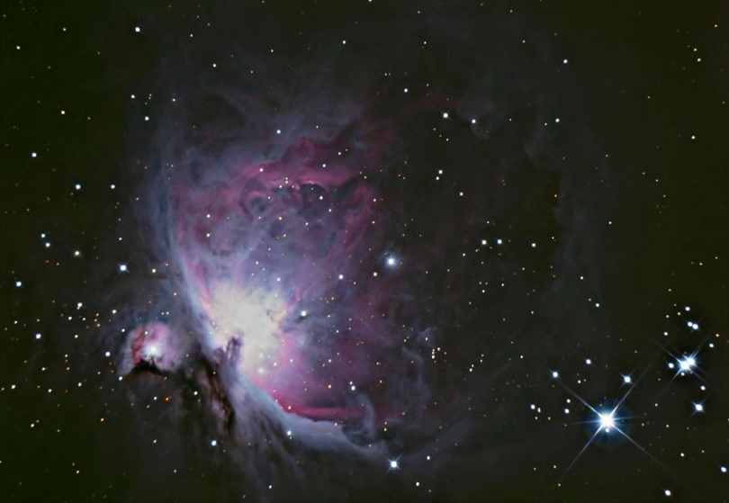El proceso de formación estelar, por lo menos en su aspecto teórico, parecía bastante evidente: las estrellas son grandes objetos formados por gas, sobre todo hidrógeno, por lo que sería lógico que se forma­ran por la contracción de grandes nubes de gas. Este último era el punto débil de la teoría: las nebulosas observadas no parecían muy apropiadas para la formación de estrellas, su **densidad era demasia­do baja**, incluso en el caso de M42, una nebulosa visible a simple vista en la constelación de Orión.

Fue necesario esperar hasta que la radioastronomía estuviera total­mente desarrollada para descubrir la verdadera identidad de las re­giones de formación estelar: asociadas a algunas nebulosas brillantes, existen unas nebulosas oscuras y mucho mayores formadas casi en su totalidad de hidrógeno molecular (H2). Posteriores observaciones revelaron una característica de importancia capital sobre estas nubes gaseosas, su densidad es muy elevada en comparación con el medio interestelar, de hasta 1000 o 10 000 moléculas por centímetro cúbico; tanto es así que en su seno se descubrieron hasta noventa moléculas nunca observadas anteriormente en el espacio interestelar por estar demasiado dispersas.

No se conoce exactamente por cuál o cuáles procesos químicos se forman las moléculas, aunque la superficie de los granos de polvo interestelar puede actuar como catalizadora; en todo caso, existe un gran campo para la investigación pues la mayor molécula identifi­cada contiene 13 átomos, un número nada despreciable.

Si bien la molécula de hidrógeno es con mucho la más abundante, sus procesos de emisión la convierten en una mala trazadora de las nubes moleculares: debido a su estructura emite sólo en la región ultravioleta, y toda su radiación es absorbida por el medio intereste­lar difuso que se encuentra entre la nube molecular y la Tierra. Por el contrario, la segunda molécula más abundante, el **monóxido de car­bono (CO)**, es ideal para estudiar la estructura de estas nebulosas: es 10 000 veces menos abundante que el hidrógeno, pero emite en la región radioeléctrica del espectro, donde el medio interestelar es trans­parente. Su abundancia, además, permite observar en diferentes «isóto­pos» de la molécula, en la que uno de los átomos es del isótopo más frecuente mientras el otro es de un isótopo más raro; particularmente útiles son las combinaciones 13CO y C18O. El sutil cambio de la es­tructura molecular se traduce en diferentes frecuencias de emisión y, como estos isótopos son más raros, sólo emiten desde las zonas de mayor densidad, donde su concentración es más elevada.

Las nubes moleculares, como se dio en llamar a estas nuevas nebulo­sas, se cuentan entre los objetos más masivos de toda la Galaxia, pues su **masa de hasta diez millones de veces la solar** únicamente es supe­rada por la del agujero negro que puede existir en el ***centro galácti­co.*** En lo que nada las supera es en su tamaño, que puede llegar a **300 años-luz**, convirtiéndolas en los mayores objetos de la Galaxia. Son también cuerpos muy fríos, con temperaturas que oscilan entre **10 y 90 kelvin** (es decir, de -260 a -170 grados centígrados); su tem­peratura se traduce en movimientos de las masas gaseosas que las forman, de intensidad suficiente para evitar que la nube colapse so­bre sí misma. Pero, si la nube no se contrae, ¿cómo es posible que se formen las estrellas? Se necesita algún estímulo externo que dispare la contracción.

|  |
| --- |
|  |
| ***FIGURA 31.1*** *Imagen en infrarrojo de la galaxia M51; se pueden ver claramente delineados los brazos espirales de la galaxia debido a la emisión del gas y polvo de las nubes moleculares y regiones H II donde se están formando estrellas. (ESA)* |

Se han identificado varios posibles mecanismos por los que la nube puede empezar la contracción y, con ella, la formación estelar. El más eficaz parece ser el de las ***ondas de densidad*** que origina la estruc­tura espiral de algunas galaxias; las observaciones dejaron bien sentado que en los brazos espirales se estaba desarrollando un proceso de formación estelar, y que los pro­pios brazos se observaban debido a las ***regiones H II*** y a las jóvenes estrellas masivas, mucho más brillantes que el resto de estrellas. La teoría de las ondas de densidad, que explica de forma satisfactoria la estructura de las galaxias espirales, predice que por delante de las ondas de densidad propiamente dichas viaja una **onda de choque**; la interacción de esta última con la nube molecular la hace colapsar en lo que constituye el primer paso de la formación estelar.

Asociados con los brazos espirales existen otros **dos fenómenos** que pueden generar ondas de choque de intensidad suficiente para dis­parar el colapso de las nubes moleculares y la formación de estrellas.

El primero de estos fenómenos son las **explosiones de *supernova,*** muchas de las cuales están asociadas a estrellas muy masivas de corta vida que sólo se encuentran en los brazos espirales; es posible que la formación del Sol se iniciara por la onda de choque de una supernova que estalló hace 4500 millones de años.

El otro fenómeno es la interacción gravitato­ria entre dos nubes moleculares próximas, mucho más probable en el interior de un brazo espiral, donde la separación entre las nubes moleculares es menor que en el resto de la galaxia.

Una de las nubes moleculares más cercanas a la Tierra es el sistema que incluye la nebulosa de Orión (M42) , que se puede observar a simple vista en dicha constelación. Su visión al telescopio es fasci­nante, pero en modo alguno proporciona una idea correcta del ta­maño real de la nube molecular que alberga a M42; en las observaciones infrarrojas del satélite IRAS, la región ocupada por la nube molecular es mayor que la constelación de Orión entera. Su distancia a la Tierra es de 400 pársecs, lo que permite hacerse una idea de su tamaño real. Otro ejemplo de nube molecular próxima es ro Ofiuchi, cuyo tamaño aparente es 300 veces mayor que el de la Luna llena; si fuera una nebulosa brillante se erigiría en un espectáculo sobrecogedor.

Una vez que una región de la nube molecular empieza a contraerse, es necesario que encuentre una forma de liberar la energía térmica producida por la misma contracción (al aumentar la presión de un gas su temperatura también se incrementa, como puede atestiguar cualquiera que haya inflado las ruedas de un coche). Casi toda la ra­diación emitida pertenece al espectro infrarrojo, para la cual el gas y polvo de la nube son casi transparentes, por fortuna para los astró­nomos, que así pueden indagar en los procesos físicos que se desa­rrollan en las regiones internas de las nubes moleculares.

Si la radiación no se puede transportar de forma suficientemente rá­pida hacia el exterior la temperatura empieza a subir. A partir de un cierto punto, cuando la densidad es suficientemente elevada, el material se vuelve opaco a la radiación y la temperatura central empieza aumentar paulatinamente.

En esta fase, la protoestrella está rodeada de un capullo de gas y polvo que cae hacia su centro.

Finalmente, la protoestrella alcanza una temperatura central superior a diez millones de grados y empieza a quemar el hidrógeno: se ha trans­formado en una estrella. En este momento, y antes en realidad, la ra­diación emitida por la superficie de la estrella es suficiente para expandir e ionizar el gas que la rodea, y este, a su vez, actúa como un pistón sobre otras heterogeneidades de la nube molecular, favoreciendo así su compresión. Parece, por lo tanto, que el proceso de formación este­lar se automantiene***,*** una vez empezado continúa hasta que no que­dan en los alrededores nubes adecuadas para formar protoestrellas.

A la vez que se contrae, la nube empieza a girar más y más deprisa, tanto que si no existiera algún mecanismo de frenado, las estrellas gi­rarían mucho más rápidamente de lo que se observa en la realidad. El principal sospechoso del frenado de la nube es el campo magnético, que arrastrado por la nube que colapsa, empieza a girar y a interaccio­nar con las partículas cargadas del gas; éstas, a su vez, chocan con el gas neutro, mucho más abundante, y dan lugar a un frenado muy efectivo.

|  |
| --- |
| *Discos protoplanetarios de la nebulosa de Orión* |

|  |
| --- |
|  |
| *La nebulosa M42 observada con el telescopio espacial Hubble; debido al gran diámetro aparente de la nebulosa fue necesario combinar varias imágenes para sintetizar esta vista. En su interior se están formando miles de estrellas, algunas de las cuales pueden poseer protosistemas planetarios a su alrededor.* |

Con el tiempo, la radiación de las estrellas recién nacidas barre todo el material que las rodeaba durante sus etapas de formación y hace que, por primera vez, la nueva estrella sea observable en el rango visible del espectro electromagnético. Las estrellas aún están ajustan­do su estructura interna, por lo cual su brillo es errático y experimen­ta súbitas variaciones; como **estrellas variables** se clasifican en la categoría de estrellas *T* ***Tauri* y *FU Orionis.***

Además de las moléculas gaseosas, en las nubes se puede encontrar un gran número de partículas de polvo interestelar; su masa con respecto a la del gas es pequeña, pero no así su importancia para el proceso de la formación estelar: como el polvo es opaco a la radiación ultravioleta, protege a las nubes en proceso de contracción de las emisiones proce­dentes de estrellas a y B jóvenes, que podrían aumentar la temperatura del gas en contracción y hacer que dejara de contraerse.

A favor de la teoría expuesta se cuenta el hecho de que **las galaxias elípticas*,*** cuyo medio interestelar está casi desprovisto de gas y pol­vo, están formadas únicamente por **estrellas viejas**; hace miles de mi­llones de años que en las elípticas no nacen nuevas estrellas.

Cuando todo o casi todo el material de una nube molecular se ha concentrado en estrellas o ha sido barrido por su radiación, lo que queda es un grupo de estrellas de edad muy similar. En nuestra Ga­laxia se observan centenares de sistemas así: son los **cúmulos abiertos*,*** y algunos aún están rodeados de tenues nebulosidades, los restos de lo que una vez fue una nube molecular.